 | Городская научно-практическая конференции школьников «Юность и наука – третье тысячелетие»
Полное название темы работы | Ребусы, как кодирование информации
Название секции
Тип работы | Научно-исследовательская работа
Фамилия имя отчество (полностью)  автора,  дата рождения  (день, месяц, год) | Помельников Максим
Домашний адрес автора | г.Норильск, Красноярский край, ул.Первопроходцев 10 кв.1
Место учебы | Муниципальное бюджетное общеобразовательное  учреждение «Средняя школа № 33»
Класс | 5
Место выполнения работы | Образовательное учреждение и т.д.
Руководитель ОУ | Лукина Лариса Викторовна
Научный руководитель | Спиркович Ирина Васильевна Фамилия, МБОУ «СШ № 33», учитель информатики, сот.тел.8-913-526-52-72, раб.тел. 44-18-85
e-mail (обязательно)  Контактный телефон | vi-sp@rambler.ru

Аннотация
Помельников Максим
г.Норильск, МБОУ «СШ № 33», 5 класс
«Ребусы, как кодирование информации»
Руководитель Спиркович Ирина Васильевна, учитель информатики и ИКТ
Цель научной работы: расширить и углубить знания о кодировании информации графическим способом.
Методы решения основных задач – исследовательско - поисковый, обобщающий.

Оглавление
Введение 4
Кодирование информации 4
История создания ребусов 6
Правила создания ребусов 7
Анализ проведения анкетирования 11
Заключение 11
Список используемых источников 11

Введение
Человечество использует шифрование (кодировку) текста с того самого момента, когда появилась первая секретная информация.Кодирование информации – это процесс формирования определенного представления информации. То есть под термином «кодирование» понимают переход от одной формы представления информации к другой, более удобной для хранения, передачи или обработки.
При изучении темы «Кодирование информации» на уроках информатики мы проходили один из способов кодирования информации – ребусы. Тема очень понравилась.
Одним из средств кодирования информацииявляетсяребус. При создании ребуса применяются рисунки и символические обозначения.Ребус – это шифровка, носящая развлекательный характер. Но составление ребуса – это умственный труд.
Актуальность темы работы – через расшифровку рисунков закрепляются знания о кодировании информации.
Гипотеза–через изучение и создание ребусов увеличение интереса к кодировании информации.
Цель работы:расширить и углубить знания о кодировании информации графическим способом.
Объекта исследования– ребусы.
Для достижения поставленной в работе цели и проверки выдвинутой гипотезы были определены следующие задачи:
- 1.Рассмотреть один из графических способов кодирования информации.
- Изучить историю появления ребусов.
- Познакомиться с правилами создания ребусов
- Разработать различные ребусы..
Методы исследования:
- Анализ литературы.
- Изучение информационных источников по заявленной теме.
- Опрос
.

Кодирование информации
То, что информация имеет ценность, люди осознали очень давно – недаром переписка сильных мира сего издавна была объектом пристального внимания их недругов и друзей. Тогда-то и возникла задача защиты этой переписки от чрезмерно любопытных глаз. Древние пытались использовать для решения этой задачи самые разнообразные методы, и одним из них была тайнопись – умение составлять сообщения таким образом, чтобы его смысл был недоступен никому, кроме посвященных в тайну. Для того чтобы сохранить информацию, ее надо закодировать. Одним из способов защиты информации является кодирование.
Кодирование информации – это процесс формирования определенного представления информации. В более узком смысле под термином «кодирование» часто понимают переход от одной формы представления информации к другой, более удобной для хранения, передачи или обработки
Код — это набор условных обозначений (или сигналов) для записи (или передачи) некоторых заранее определенных понятий.
Одна и та же информация может быть представлена (закодирована) в нескольких формах.
Ребус (от лат. rebus – «при помощи вещей»), если понимать его как шифровку, в которой информация закодирована по определенным правилам с помощью рисунков и символических обозначений, является одним из старейших средств кодирования информации.
Ребус состоит из деталей, каждая из которых может быть образной, символьной, цифровой, буквенной. В ребусах не желательно нахождение латинских букв, портретов личностей, так как толкование может быть очень расплывчатым, тем более китайских иероглифов, сложных технических изображений и т.п. узкоспециальных вещей. Элементы ребуса должны быть интуитивно понятны, иначе смысл ребуса теряется.Количество отдельных элементов, входящих в ребус (рисунков либо фотографий, а также букв, цифр, знаков, символов, фигур и так далее), не ограничивается.Для составления ребуса используются особыеприёмы, отличающие его от какой-либо другой "загадки в картинках". Эти приёмы могут применяться как самостоятельно, так и в различных сочетаниях (комбинациях) друг с другом. Количество используемых в одном ребусе приёмов и их сочетаний (комбинаций) не ограничивается.
История ребусов началась в очень далеком прошлом, когда не существовало письменности как таковой, алфавитов с графическим изображением букв, а людям приходилось передавать информацию с помощью рисунков (пиктографическое и идеографическое письмо). Именно рисуночное письмо явилось первым шагом на пути к букве, к созданию современных систем письменностей. При всем своем внешнем сходстве с древним рисуночным письмом ребусы отличаются тем, что каждый изображенный в них предмет обычно очень далек от того, что имел в виду шифровщик,рассматриваются по смыслу при расшифровке. В-третьих, в ребусах не соблюдается масштабность изображений. В-четвертых, для кодирования одной буквы не стоит пользоваться рисунком, а можно просто изобразить саму букву.

История создания ребусов
Впервые ребусы как загадки в рисунках появились в XV веке во Франции. Так называли юмористические выступления комедиантов на карнавале на злобу дня - с их помощью артисты высмеивали пороки общества и сильных мира сего. Спустя некоторое время французы стали называть ребусом каламбур, построенный на игре слов. Приблизительно тогда же появились и первые рисованные ребусы. Первоначально они буквально иллюстрировали известные фразеологические обороты, позднее появились более сложные варианты.
Само слово "ребус" (rebus) имеет латинское происхождение. Французы умышленно сократили латинскую пословицу «Nonverbissedrebus" ("Не словами, а при помощи вещей") и оставили из нее только последнее слово - rebus. Таким образомребуспроисходит от формы латинского слова, обозначающего вещь, во множественном числе.
В начале XVI века ребусы проникли в Германию, Англию, Италию. Этому во многом способствовал сборник ребусов, который составил француз ЭтьенТабуро в 1582 году. Впрочем, лишь во Франции люди действительно полюбили разгадывать выражения в рисованных картинках, в других странах это мало кого заинтересовало.
В Россию ребусы попали лишь к середине XIX века. Впервые слова, зашифрованные в картинках, предметах и буквах, появились на страницах популярного журнала "Иллюстрация" в 1845 году. Большой популярностью пользовались ребусы, нарисованные художником И. Волковым в журнале "Нива". Позднее этим занятием увлеклись многие дети и взрослые, превратив разгадывание ребусов в семейную вечернюю игру.
В 1881 году в России стал издаваться журнал «Ребус», в котором, кроме этих увлекательных головоломок, публиковались интересные статьи о воспитании детей, психологии, различные новости со всего света, беллетристика. За верно угаданные загадки, ребусы и шарады читатели получали небольшую денежную премию. Этот журнал был очень популярным и просуществовал 20 лет.
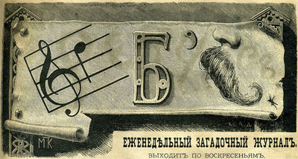
Рис.1. Логотип журнала "Ребус" был сам выполнен в виде ребуса

Правила создания ребусов
При создании любых ребусов используются определенные правила. Расшифровка ребуса состоит из умения определить и правильно назвать изображение на рисунке, а так же наличие смекалки и логики.
- Ребус должен составляться слева направо.
- Наименование всех предметов читаются только в именительном падеже и в единственном числе. Иногда нужный объект на картинке указывается стрелкой. Все изображения должны быть четкими и однозначно определяться.
- Ребус должен составляться слева направо.
- Помещение буквы или нескольких букв справа от картинки служит для указания, что эту букву (несколько букв) следует добавить в конце загадываемого слова.
- - Зачёркивание буквы и помещение рядом с нею или над нею другой буквы служит для указания, какую букву на какую следует заменить в загаданном слове.
- - Проставление математического знака равенства между двумя буквами служит для указания замены одной из этих букв на другую.
- Часто предмет может иметь не одно, а два или больше названий, например «глаз» и «око», «нога» и «лапа» и т. п. Или же он может иметь одно общее и одно конкретное название, например «дерево» и «дуб», «нота» и «ре» и т. п. Подбирать правильное определение нужно по смыслу.
- 3. Название какого-либо предмета не может быть использовано целиком, для этого необходимо отбросить в начале или в конце слова одну или две буквы. В этом случаеприменяется условный знак - запятая. Если запятая стоитслеваот рисунка, то это значит, что от его названия нужно отбросить первую букву, еслисправаот рисунка - то последнюю. Если стоят две запятые, то соответственно отбрасывают две буквы и т. д. При этом: количество запятых соответствует количеству удаляемых букв;
- Например, нарисован «хомут», надо прочесть только «омут», нарисован «парус», надо прочесть только «пар».
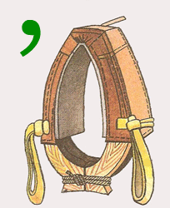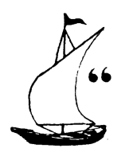
Рис. 2. Частичное использование названия предмета
- Если два каких-либо предмета или две буквы нарисованы одна в другой, то их названия читаются с прибавлением предлога«в». Например: «в-о-да», или «не-в-а, или «в-о-семь»:
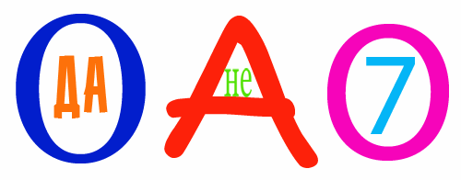
Рис.3.
- В этом и следующих пяти примерах возможно различное прочтение, например, вместо "восемь" можно прочесть "СЕМЬВО", а вместо "вода" - "ДАВО". Но таких слов не бывает! Тут вам и должны прийти на помощь смекалка и логика.
- Если какая-либо буква состоит из другой буквы, то читают с прибавлением«из». Например: «из-б-а» или «вн-из-у» или «ф-из-ик»:
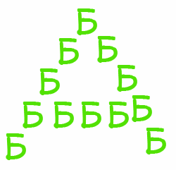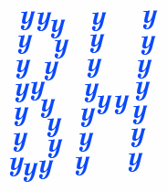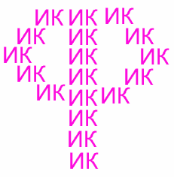
Рис.4.
- Если за какой-нибудь буквой или предметом находится другая буква или предмет, то читать нужно с прибавлением«за».Например: «Ка-за-нь», «за-я-ц».
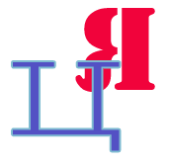
Рис.5
- Если одна фигура или буква нарисована под другой, то читать нужно с прибавлением«на»,«над»или«под»- выбирайте предлог по смыслу.апример: «фо-на-ри» или «под-у-шка»:
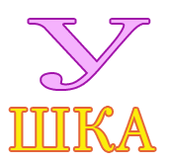
Рис.6
- Фразу: «Нашел Тит подкову и подарил ее Насте» — можно изобразить так:
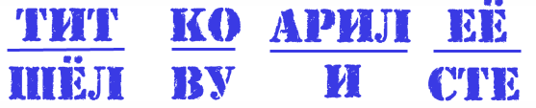
Рис.17.
- Если по какой-либо букве написана другая буква, то читают с прибавлением «по». Например: «по-р-т», «по-л-е», «по-я-с»:
Рис. 18
- Если одна буква лежит у другой, прислонена к ней, то читают с прибавлением «у». Например: «Л-у-к», «д-у-б»:
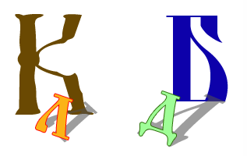
Рис. 19
- Если в ребусе встречается изображение предмета, нарисованного в перевернутом виде, то наименование его нужно читать с конца. Например, нарисован «кот», читать нужно «ток», нарисован «нос», читать нужно «сон».
- Если нарисован предмет, а около него написана, а потом зачеркнута буква, то это значит, что букву эту надо выбросить из полученного слова. Если же над зачеркнутой буквой стоит другая, то это значит, что нужно ею заменить зачеркнутую. Иногда в этом случае между буквами ставится знак равенства
- Например: «глаз» читаем «газ», «кость» читаем «гость»:
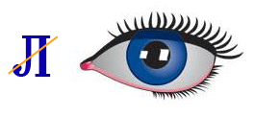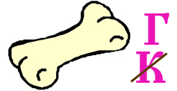
Рис. 20
- Если над рисунком стоят цифры, например, 4, 2, 3, 1, то это значит, что сначала читается четвертая буква названия объекта, изображенного на рисунке, потом — вторая, за ней — третья и т. д., то есть буквы читаются в том порядке, который указан цифрами. Например, нарисован «гриб», читаем «бриг»:
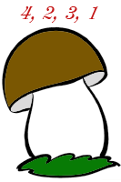
Рис. 21
- Если какая-либо фигура в ребусе нарисована бегущей, сидящей, лежащей и т. п., то к названию этой фигуры надо прибавить соответствующий глагол в третьем лице настоящего времени (бежит, сидит, лежит и т. д.), например «у-бежит».
- Очень часто в ребусах отдельные слоги «до», «ре», «ми», «фа» изображают соответствующими нотами. Например, слова, записанные нотами читаем: «до-ля», «фа-соль»:
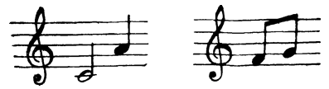
Рис.22
- Так как не все знают ноты и положение на нотном стане, приводим их названия.
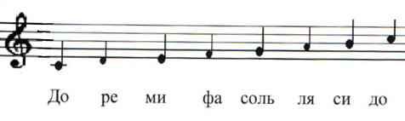
Рис. 23
В сложных ребусах перечисленные приемы чаще всего комбинируются.

Анализ проведения анкетирования
Мной было проведено анкетирование среди 115 учащихся МБОУ «СШ № 33», в возрасте от 8 до 17 лет. На вопрос, знают ли что такое ребус, только 15% школьников ответили, что не знают о ребусах. Только 26% школьников не знают, как отгадывать ребусы. 34,8% школьников хотели бы научиться составлять кроссворды, 17,4% хотели бы научиться разгадывать и 47,8% хотели бы научиться составлять и разгадывать ребусы.
В результате опроса было выяснено, что ребусы знают большинство людей. По мнению школьников ребусы помогают развить логику, мышление, а также являются элементов развлечения

Заключение
Тема научной работы «Ребусы, как кодирование информации». Данная тема интересна, многогранна и разнообразна. Ребусы интересны в применении. Разгадывание ребусов требует от человека логики, знание различных предметов. На уроках информатики разгадывание ребусов превращается в увлекательную игру с соревновательным элементом. Использование ребуса многогранно: это защита информации, развитие логического мышления.
В своей работе я рассмотрел основные составляющие ребуса. В работе рассматривается историческое развитие ребуса. Проведен анализ различных правил создания ребусов и создана краткая схема создания ребусов. В приложении представлены ребусы, созданные в ходе работы.
Цель работы достигнута.

Список используемых источников
- http://referat.znate.ru/text/index-17815.htmlРебус как средство графического кодирования информации
- http://pomozgui.ru/stati/?ispolzovanie_rebusov_v_psihologii Использование ребусов в психологии.
- http://www.ronl.ru/referaty/kompyutery-programmirovanie/47875/Кодирование информации
- http://16207s036.edusite.ru/DswMedia/referat.doc Использование ребусов и занимательных задач на уроках информатики

Приложение 1
Основные правила составления и разгадывания ребусов
Числа читаются «буквенно» | 40 А  сорок А  сорока
Несколько раз буквы –  числительные | О ОО  три О  трио
Цифра под чертой –  часть буквы (букв) | КА/ 2  половина КА  ПОЛ ка  ПОЛКА
, впереди -  отбрасывается 1 – ая буква | ,  Д О М  О М
После рисунка, -  отбрасывается последняя буква | , с т о л  СТО
Цифры над рисунком-  порядок, в котором надо брать буквы | 3 2 1 1 2 3 3 2 1  К О Т Т О К
Перевёрнутый рисунок -  слово читать справа налево | К О Т  Т О К
Над рисунком перечёркнутая  цифра или буква-  убрать соответствующую  по счёту букву | 3  Л А М П А  Л А П А
Перечёркнутая буква и сверху другая-  заменить перечёркнутую.  Буква = букве – замена буквы. | О И или О = И  К О Т  К И Т
Буква внутри буквы –  предлог «В» | в О ля  ВОЛЯ  ЛЯ
Буква с буквой –  предлог «С» | О с А  ОСА
Буква НАД буквой –  предлоги  НА, НАД, ПОД | В под В ал  ― подвал  АЛ | Л над Е л  ― надел  Е | АЗ на К аз  ― наказ  К
Предлог «ИЗ» | ББББ из Б а  Б Б ИЗБА  БББББ  Б Б  Б Б
Предлог «ПО» | ТТТТ  Т Т  ТТТТ  Т  Т по Р т  ПОРТ
Предлоги «ЗА», «У» | Р за Р я  ЗАРЯ Щ у КА  ЩУКА

Приложение 2
